Herausgeber | Redaktion

HEWI
Marketing + Innovation

HEWI Heinrich Wilke GmbH
Postfach 1260
D-34442 Bad Arolsen
Telefon: +49 5691 82-0
presse@hewi.de
www.hewi.com

Abdruck frei - Beleg erbeten

EPD-Zertifizierung
System 111
Umwelt-Produkt-Deklarationen (EPD/Enviromental Product Declaration) bilden die Basis für die Bewertung der Nachhaltigkeit eines Gebäudes. In Deutschland wird die Ökobilanz von Gebäuden nach dem DGNB-Zertifizierungssystem erstellt. Hierfür bilden auf Produktebene die international anerkannten EPD-Zertifizierungen nach ISO 14025 und EN 150804 die Bewertungsgrundlage.
System 111 von HEWI wurde vom Fachverband Schloss- und Beschlagindustrie e.V. als Musterlösung für Polyamidbeschläge ausgewählt. Die Umwelt-Produkt-Deklaration wurde vom Institut für Bauen und Umwelt e.V. als unabhängiger Sachverständiger erstellt.
Die EPD fasst die Ökobilanz eines Produktes zusammen. Hierfür werden die Auswirkungen auf die Umwelt von der Produktion bis zur Entsorgung des Produktes analysiert. So wird beispielsweise die Herkunft der Rohstoffe ebenso berücksichtigt, wie der Herstellungsprozess und hierfür verwendete Energiequellen, die Lebensdauer des Produktes, Transportwege und die Recyclingfähigkeit des Produktes.

Design: HEWI
Awards: iF product design award 1982
universal design award 2007
Design Plus 2007

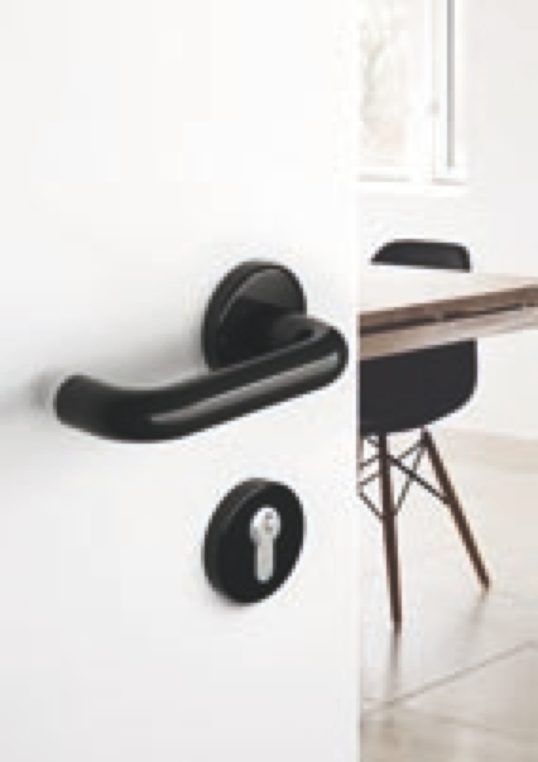
System 111

Nähere Informationen erhalten Sie bei:

HEWI Heinrich Wilke GmbH
Postfach 12 60
D-34442 Bad Arolsen
Telefon +49 5691 82-0
E-Mail: presse@hewi.de
Internet: www.hewi.com

